**JSON LOCAL CLIENTES**

* Realizar una aplicación que leerá un documento JSON en local, mostrando una lista con los clientes.
* Realizaremos la acción al pulsar sobre el botón **Mostrar Clientes**.

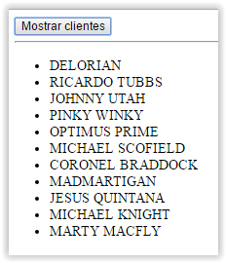

**CLIENTES.JSON**

{

"clientes":

[

{"nombre":"DELORIAN"},

{"nombre":"RICARDO TUBBS"},

{"nombre":"JOHNNY UTAH"},

{"nombre":"PINKY WINKY"},

{"nombre":"OPTIMUS PRIME"},

{"nombre":"MICHAEL SCOFIELD"},

{"nombre":"CORONEL BRADDOCK"},

{"nombre":"MADMARTIGAN"},

{"nombre":"JESUS QUINTANA"},

{"nombre":"MICHAEL KNIGHT"},

{"nombre":"MARTY MACFLY"}

]

}

**WEBJSONCLIENTESLOCAL.HTML**

<!doctype html>

<html lang="en">

<head>

<meta charset="utf-8">

<title>jQuery.getJSON demo</title>

<style>

img {

height: 150px;

float: left;

}

</style>

<script src="jquery-1.12.2.min.js"></script>

<script>

$(document).ready((function(){

$("#btnbuscar").click(function(){

$("#clientes").html("");

$.getJSON( "clientes.json", function( data ) {

var resultado = "<ul>";

$.each(data.clientes, function(i, item) {

var nombre = item.nombre;

resultado += "<li>" + nombre + "</li>";

});

resultado += "</ul>";

$("#clientes").html(resultado);

});

});

}));

</script>

</head>

<body>

<button type="button" id="btnbuscar">Mostrar clientes</button>

<hr/>

<div id="clientes"></div>

</body>

</html>